计算机设计大赛设计文档
作品名称：《中国建筑录》
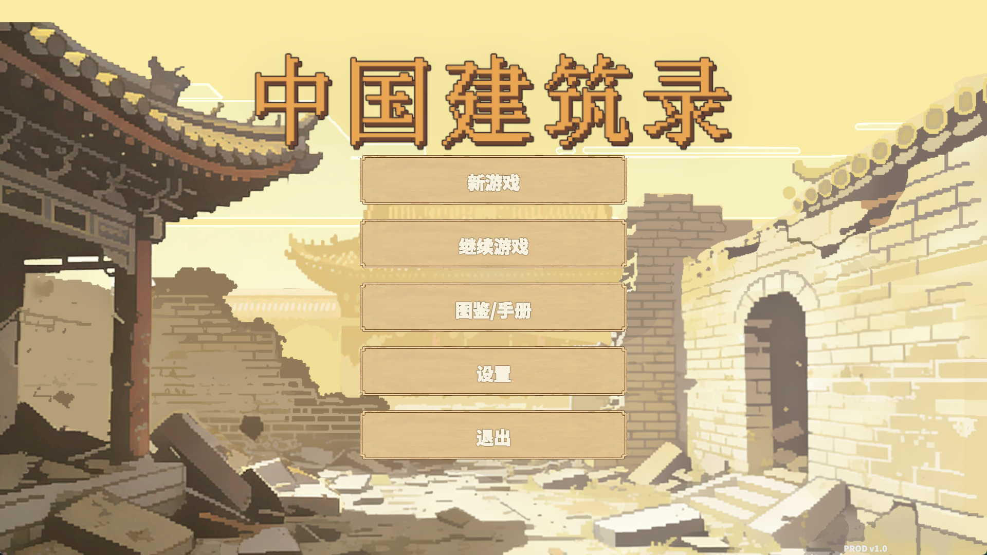
作品类型 | 轻 Rogue + 动作策略 + 搜打撤循环
目标平台 | PC 端，兼顾后续 WebGL 试玩版发布
核心主题 | 把中国古建筑结构智慧转化为可收集、可战斗、可修复、可追问的游戏对象
文档定位 | 比赛设计说明、开发汇报、展示答辩材料的统一基础稿

目录
序号 | 章节
1 | 游戏简介
2 | 创作立意
3 | 世界观与玩家身份
4 | 核心玩法
5 | 游戏特色亮点总结（四大特色）
6 | 交互机制
7 | 美术风格
8 | 技术路线
9 | 重难点说明
10 | 后续优化方向

1.游戏简介

1.1创作简介
《中国建筑录》是一款面向 PC 端的 2D 像素风动作策略游戏。玩家进入一本受损的《中国建筑录》，在限定时间内探索被自然灾害投影侵蚀的建筑空间，收集榫卯、斗拱、夯土、瓦片等结构水晶，使用墨笔战斗，并在风险升高前撤回基地，将材料提交给图鉴以修复福建土楼、安徽水乡民居、赵州桥等建筑条目。作品不把古建筑知识做成独立说教模块，而是把结构智慧转化为战斗词条、关卡推进、图鉴修复和问答互动，让玩家因“搜、打、撤”的玩法动力主动行动，并在行动反馈中自然理解中国古建筑的结构、空间与工程智慧。

1.2基础信息
游戏名称 | 中国建筑录
一句话定位 | 以轻 Rogue 搜打撤玩法承载中国古建筑结构智慧的 2D 动作策略游戏。
游戏类型 | 轻 Rogue、动作/策略、限时探索、图鉴收集修复
目标平台 | PC 端；项目已规划 Unity WebGL 发布链路，用于比赛展示与线上试玩。
目标用户 | 对中国传统建筑文化、像素冒险、策略成长和收集探索有兴趣的玩家。
核心体验 | 搜集结构水晶、用墨笔应对灾害、把资源带回基地、修复建筑录并解锁知识与能力。

1.3作品边界
- 不是静态知识展示，而是以可玩的核心循环承载知识点。
- 不是单纯怪物清版，而是要求玩家在时间、背包容量、战斗风险和撤离收益之间取舍。
- 不是把建筑作为背景贴图，而是把建筑结构拆解成道具、技能、修复条目和关卡主题。

2.创作立意

2.1设计立场
- 不将建筑知识作为额外“教学模块”硬塞给玩家，而是让知识成为玩法系统的一部分。
- 将榫卯、斗拱、梁架、石基、夯土、瓦片等结构智慧拆解为可收集、可组合、可反馈的游戏对象。
- 让玩家出于搜打撤和轻 Rogue 成长的动机反复行动，在战斗、撤离、修复、问答和图鉴解锁中逐步获得知识。

2.2创作说明
作品关注“传统文化如何被玩家主动体验”。许多知识型游戏容易把学习目标放在玩法之前，导致玩家只是在游戏里阅读材料。《中国建筑录》的创作意图是反过来设计：先建立具有紧张感的探索循环，再把建筑知识拆进资源、技能、敌人、场景和成长结果中。玩家会因为需要更强的墨笔、更高的修复进度和新的关卡入口而主动收集结构水晶；当建筑条目被修复后，系统再以图鉴、河狸问答、本地知识库、局内彩蛋和拍照留念等方式补足解释。这样，知识不是负担，而是理解自己每次选择为何有效的线索。

2.3主题价值
价值方向 | 具体体现
文化传承 | 选取福建土楼、安徽水乡民居、赵州桥等代表性建筑，将结构、空间、材料和生活方式转化为游戏内容。
游戏性 | 以限时探索、背包容量、临时词条、永久成长和关卡解锁形成持续驱动力。
科普表达 | 以“先体验后解释”的方式降低理解门槛，避免纯文本堆叠。
展示适配 | 文档、演示、WebGL 发布链路和本地相册均服务于比赛现场说明与线上传播。

3.世界观与玩家身份

3.1世界背景
玩家在假期偶然进入一座老旧图书馆，在角落发现一本蒙尘的《中国建筑录》。触碰书本后，玩家被卷入由中国古代建筑智慧构成的书中世界。这个世界本应保存历代建筑师与匠人的经验，但火、风、石、水等自然灾害投影正在侵蚀建筑，使书页中的建筑记录逐渐消失。
建筑录是世界核心。灾害投影无法直接触碰建筑录，却能通过破坏建筑空间间接削弱它；当建筑录离开中心，整个书中世界将崩塌。基地是以建筑录为中心形成的安全区域，也是玩家修复图鉴、整理资源、查看成长和再次出发的起点。

3.2玩家身份
玩家原本是一名普通学生，误入建筑录世界后成为“临时修复者”。玩家需要在精灵的引导下进入受损建筑空间，回收建筑被破坏时留下的智慧结晶，用墨笔抵御灾害投影，并把收集到的材料带回建筑录，逐步修复被抹去的中国古建筑记忆。

3.3角色与核心物品
对象 | 定位 | 比赛展示价值
玩家 | 被卷入建筑录世界的学生，承担探索、战斗、撤离和修复行为。 | 提供代入感，使传统建筑知识从外部讲解转为个人任务。
精灵/河狸 | 建筑录意识的外化形象，可提供局内彩蛋和局外知识问答。 | 把知识解释做成角色互动，减少文本说明的生硬感。
灾害投影 | 火、风、石、水等自然灾害的敌对化表现。 | 把建筑面对自然环境的挑战转化为可视化压力。
建筑录 | 世界核心与图鉴本体。 | 连接剧情目标、收集目标、知识展示和成长反馈。
结构水晶 | 建筑受损后留下的智慧结晶。 | 同时承担材料、战斗词条和知识符号三重功能。
墨笔与墨水 | 玩家战斗工具和攻击资源。 | 以中国书写意象统一战斗表现与文化主题。

4.核心玩法

4.1整体循环
- 玩家从基地选择已解锁关卡，进入对应建筑主题的探索场景。
- 探索场景开始 5 分钟倒计时；玩家在地图中寻找结构水晶、墨水补给和建筑修复材料。
- 玩家使用墨笔攻击灾害投影，并根据背包中结构水晶形成临时墨水词条。
- 倒计时最后 1 分钟进入高危阶段，界面以红色倒计时强化压力，敌人威胁提升，推动玩家权衡继续搜索或立即撤离。
- 玩家通过传送门或基地入口撤回安全区，探索时间重置。
- 回到基地后，玩家向建筑录提交材料，修复建筑条目、解锁建筑介绍、获得永久属性或新墨笔基型。
- 建筑图鉴解锁后开放下一关卡或更多知识问答内容，形成持续推进。

4.2轻Rogue策略
背包固定为 6 格，通用结构水晶进入背包后立即作为临时战斗词条生效，离开背包后失效。因此玩家每次探索都需要在“带更多修复材料”与“保留更强战斗词条”之间做取舍。不同结构水晶改变墨笔形态：榫卯增加扇形发射，斗拱增加攻击波次，梁架提升攻速，石基提升墨球体积与伤害，夯土提升射程与速度，瓦片降低墨水消耗并增强弹体体积。
结构词条 | 文化含义 | 游戏效果
榫卯 | 构件间咬合连接 | 增加扇形发射弹数，最多形成多方向覆盖。
斗拱 | 层层承托与分力 | 增加攻击波次，体现连续承托的节奏感。
梁架 | 木构骨架组织 | 压缩攻击间隔，提高墨笔输出频率。
石基 | 稳固承重基础 | 提升墨球体积、伤害和冲击反馈。
夯土 | 压实墙体与耐久材料 | 提升射程与飞行速度，强化推进能力。
瓦片 | 屋面覆盖与排水 | 提升体积并降低墨水消耗，强调资源效率。

4.3建筑解锁系统
建筑图鉴采用“阶段修复 + 完整解锁”的方式。每座建筑拆分为若干结构槽位，提交对应或通用材料可以推动修复进度；小节点提供生命、防御、攻击、移动速度、墨笔耐久等属性奖励，完整解锁后开放建筑详情、关卡推进和新的墨笔基型。当前版本已围绕福建土楼、安徽水乡民居、赵州桥建立建筑定义、奖励和关卡门槛。
建筑 | 拆解主题 | 完成奖励方向
福建土楼 | 围合防御、聚族而居、夯土营造 | 解锁完整条目，并永久解锁爆墨基型。
安徽水乡民居 | 临水布局、白墙黛瓦、天井采光 | 解锁完整条目，并永久解锁流墨基型。
赵州桥 | 敞肩券洞、弧线受力、千年跨河 | 解锁完整条目，并永久解锁贯墨基型。

4.4战斗/推进机制（搜打撤）
“搜”对应场景探索与资源选择，“打”对应墨笔战斗和词条组合，“撤”对应风险控制和成果保全。玩家并非每局都追求清空地图，而是在剩余时间、墨水资源、背包容量、血量和已收集材料之间做动态判断。这一机制适合比赛展示，因为它能用较短试玩时间体现作品的完整玩法闭环。

4.5拍照机制
作品内置留念拍照系统。玩家可在支持场景中按键定格画面，系统会隐藏战斗 HUD、暂停角色控制，弹出保存确认界面，并将截图写入本地相册索引。该机制服务于两个目标：一是让玩家记录修复后的建筑与探索瞬间，二是为比赛演示提供可沉淀的视觉成果。

4.6知识获取机制
- 第一次捡起结构水晶时，以文字和图片解释其建筑含义与战斗作用。
- 河狸在局内提供短句彩蛋，提醒玩家结构水晶、图鉴解锁和当前探索目标。
- 河狸局外本地知识库允许玩家围绕建筑名、结构关键词进行问答。
- 建筑解锁后开放详情介绍，补充历史背景、结构逻辑和空间特色。
- 拍照相册保留玩家探索结果，使知识记忆和视觉体验产生关联。

5.游戏特色亮点总结（四大特色）
特色 | 内容说明 | 与比赛需求的关系
玩法化知识 | 将古建筑结构拆解为水晶、词条、槽位、奖励和问答主题。 | 体现主题表达与交互设计结合，避免单纯科普页面。
搜打撤闭环 | 5 分钟探索、最后 1 分钟高危、背包 6 格限制和撤离保全形成明确策略压力。 | 短时间试玩即可展示完整循环，适合现场评审。
图鉴修复成长 | 建筑条目从破损到完整，逐步解锁属性、新墨笔基型、关卡和知识内容。 | 形成持续目标和可量化完成度，便于答辩说明。
沉浸式文化表达 | 2D 像素、45 度俯视、墨笔攻击、书中世界、留念相册和河狸知识助手共同服务主题。 | 美术、交互、剧情和技术路线围绕统一创意展开。
核心差异化
作品的重点不是“把建筑百科搬进游戏”，而是让建筑结构成为玩家构筑战斗能力、修复进度和探索路线的真实原因。

6.交互机制
交互设计遵循“移动、攻击、交互、查看、暂停、拍照”六类高频操作，默认按键可在设置界面重绑定。

操作 | 默认按键/方式 | 作用 | 设计说明
移动 | W/A/S/D 或方向轴 | 控制角色四方向移动。 | 四方向移动降低像素角色动画与碰撞复杂度，适合 45 度俯视探索。
攻击 | 鼠标左键 | 发射墨球，消耗墨水。 | 墨笔方向取最后移动朝向，减少瞄准门槛，突出词条组合。
交互 | F | 与建筑录、精灵、相册、关卡入口、修复工作台等对象互动。 | 统一交互键降低学习成本。
地图 | M | 查看或展开地图信息。 | 服务探索路线判断与撤离决策。
暂停 | Esc | 打开暂停菜单或关闭弹窗。 | 兼顾设置、退出和演示中断需求。
拍照 | P | 定格当前画面并保存留念截图。 | 隐藏 HUD 后确认保存，提升展示素材质量。
图鉴提交 | 鼠标点击 UI 槽位 | 选择结构水晶并提交给目标建筑。 | 把收集物消耗、修复进度和奖励反馈集中呈现。
河狸问答 | 点击河狸头像/输入关键词 | 询问已解锁建筑或结构知识。 | 知识开放与图鉴进度绑定，避免提前剧透。

7.美术风格

7.1 2D像素风
作品采用 2D 像素风作为基础视觉语言。像素风有利于控制开发成本、统一角色与道具资源风格，也能在较小画面中清晰表现建筑轮廓、结构符号和战斗反馈。建筑知识点以图标化方式呈现，避免在战斗场景中加入过多说明性文字。

7.2 45度俯视角
45 度俯视角兼顾探索地图的空间可读性和建筑体量表现。玩家可以在同一画面中看到道路、建筑边界、敌人、掉落物和撤离方向，适合搜打撤玩法所需要的路线判断。项目中通过 Tilemap、正交相机、角色碰撞和遮挡淡化等方式保证移动体验。

7.3道具图标设计
道具图标围绕建筑结构关键词设计：榫卯强调咬合，斗拱强调层叠，梁架强调骨架，石基强调稳定，夯土强调厚重，瓦片强调覆盖与排水。图标既要能在背包小格中快速识别，又要能在图鉴详情中承载知识解释。

7.4设置界面等设计
设置界面支持音量、显示、视野缩放和按键重绑定，面向 PC 端比赛试玩做了可用性准备。HUD 采用运行时构建与统一字体兜底，保证倒计时、血量、墨水、交互提示、暂停菜单、拍照确认和河狸气泡在不同场景中风格一致。

7.5视觉表现重点
- 墨笔攻击使用墨球、残影、冲击波等反馈，把书写意象转化为战斗表现。
- 倒计时最后 1 分钟采用危险色提示，强化撤离压力。
- 基地以建筑录为中心组织功能点，形成清晰的安全区空间叙事。
- 相册与截图机制帮助玩家保存“我修复过、到达过、理解过”的视觉证据。

8.技术路线
项目基于 Unity 2022.3.62f1 开发，采用 2D Tilemap、UGUI/TextMeshPro、2D 物理碰撞、Animator、场景异步切换、单例式运行时管理器和事件通知机制组织核心功能。技术实现的重点不是单独堆叠功能，而是围绕“文化内容玩法化”的目标，把古建筑结构知识转化为可收集、可战斗、可提交、可解锁的游戏数据，并通过 UI、动画、倒计时和图鉴反馈形成完整闭环。
整体技术路线遵循“内容建模—玩法映射—工程实现—状态反馈—展示交付”的流程：先从福建土楼、安徽水乡民居、赵州桥等建筑中抽取结构关键词，再把榫卯、斗拱、梁架、石基、夯土、瓦片等概念设计为结构水晶、背包词条和图鉴槽位，最后在 Unity 中通过组件化脚本和可视化资源落地。
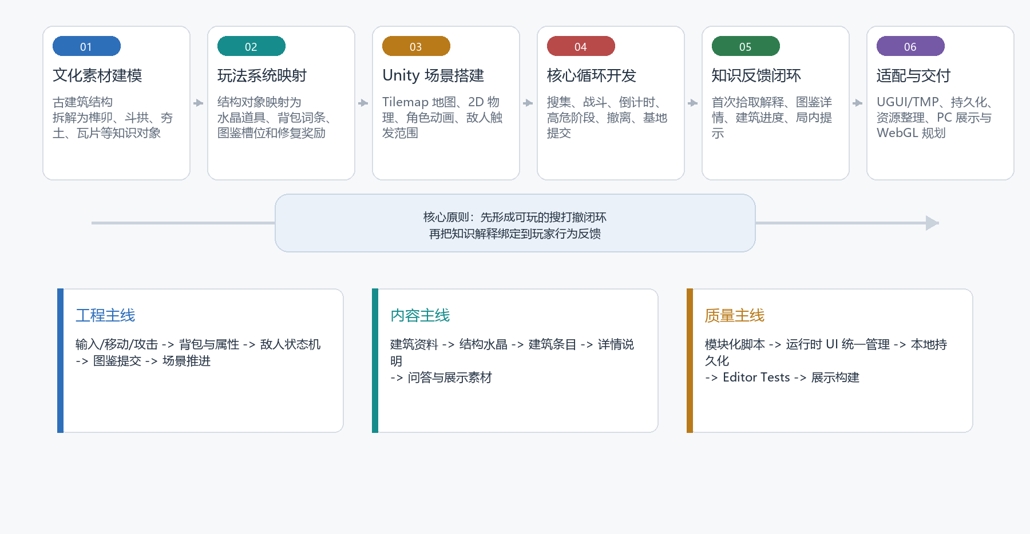

8.1 技术路线设计
阶段 | 技术任务 | 产出结果
需求与内容分析 | 整理古建筑代表案例，提取结构、材料、空间和灾害应对等知识点。 | 形成结构水晶、建筑条目、关卡主题和知识解释文本。
玩法机制映射 | 把知识点映射为搜集材料、临时属性、图鉴进度、建筑解锁和战斗反馈。 | 让玩家在搜、打、撤过程中自然理解结构作用。
Unity 原型搭建 | 使用 Tilemap 构建地图，结合 Rigidbody2D、Collider2D、Animator 和 Canvas 完成基础体验。 | 形成可移动、可攻击、可拾取、可交互的核心原型。
核心系统开发 | 拆分玩家、敌人、背包、图鉴、倒计时、UI 管理等模块，使用事件和管理器同步状态。 | 形成限定时间探索、资源取舍、撤离提交和图鉴修复闭环。
内容与反馈填充 | 接入建筑图片、结构图标、说明文本、进度条、弹窗、危险倒计时等表现。 | 提高文化表达辨识度和比赛现场可讲述性。
测试与展示交付 | 围绕 PC 端试玩稳定性整理场景、资源、构建设置和 WebGL 支持项。 | 保证现场演示能快速进入主流程，并为线上试玩预留发布路线。

8.2 技术架构设计
项目采用接近 MVC/分层组件的组织方式：Model 层保存建筑结构、角色属性和图鉴状态等数据；Controller 层处理玩家输入、敌人行为、拾取提交和场景切换；View 层负责 HUD、背包、图鉴、弹窗、进度条等可视反馈。Unity 的 GameObject 与 MonoBehaviour 负责组件挂载和生命周期调度，管理器类负责跨场景或跨模块状态同步。
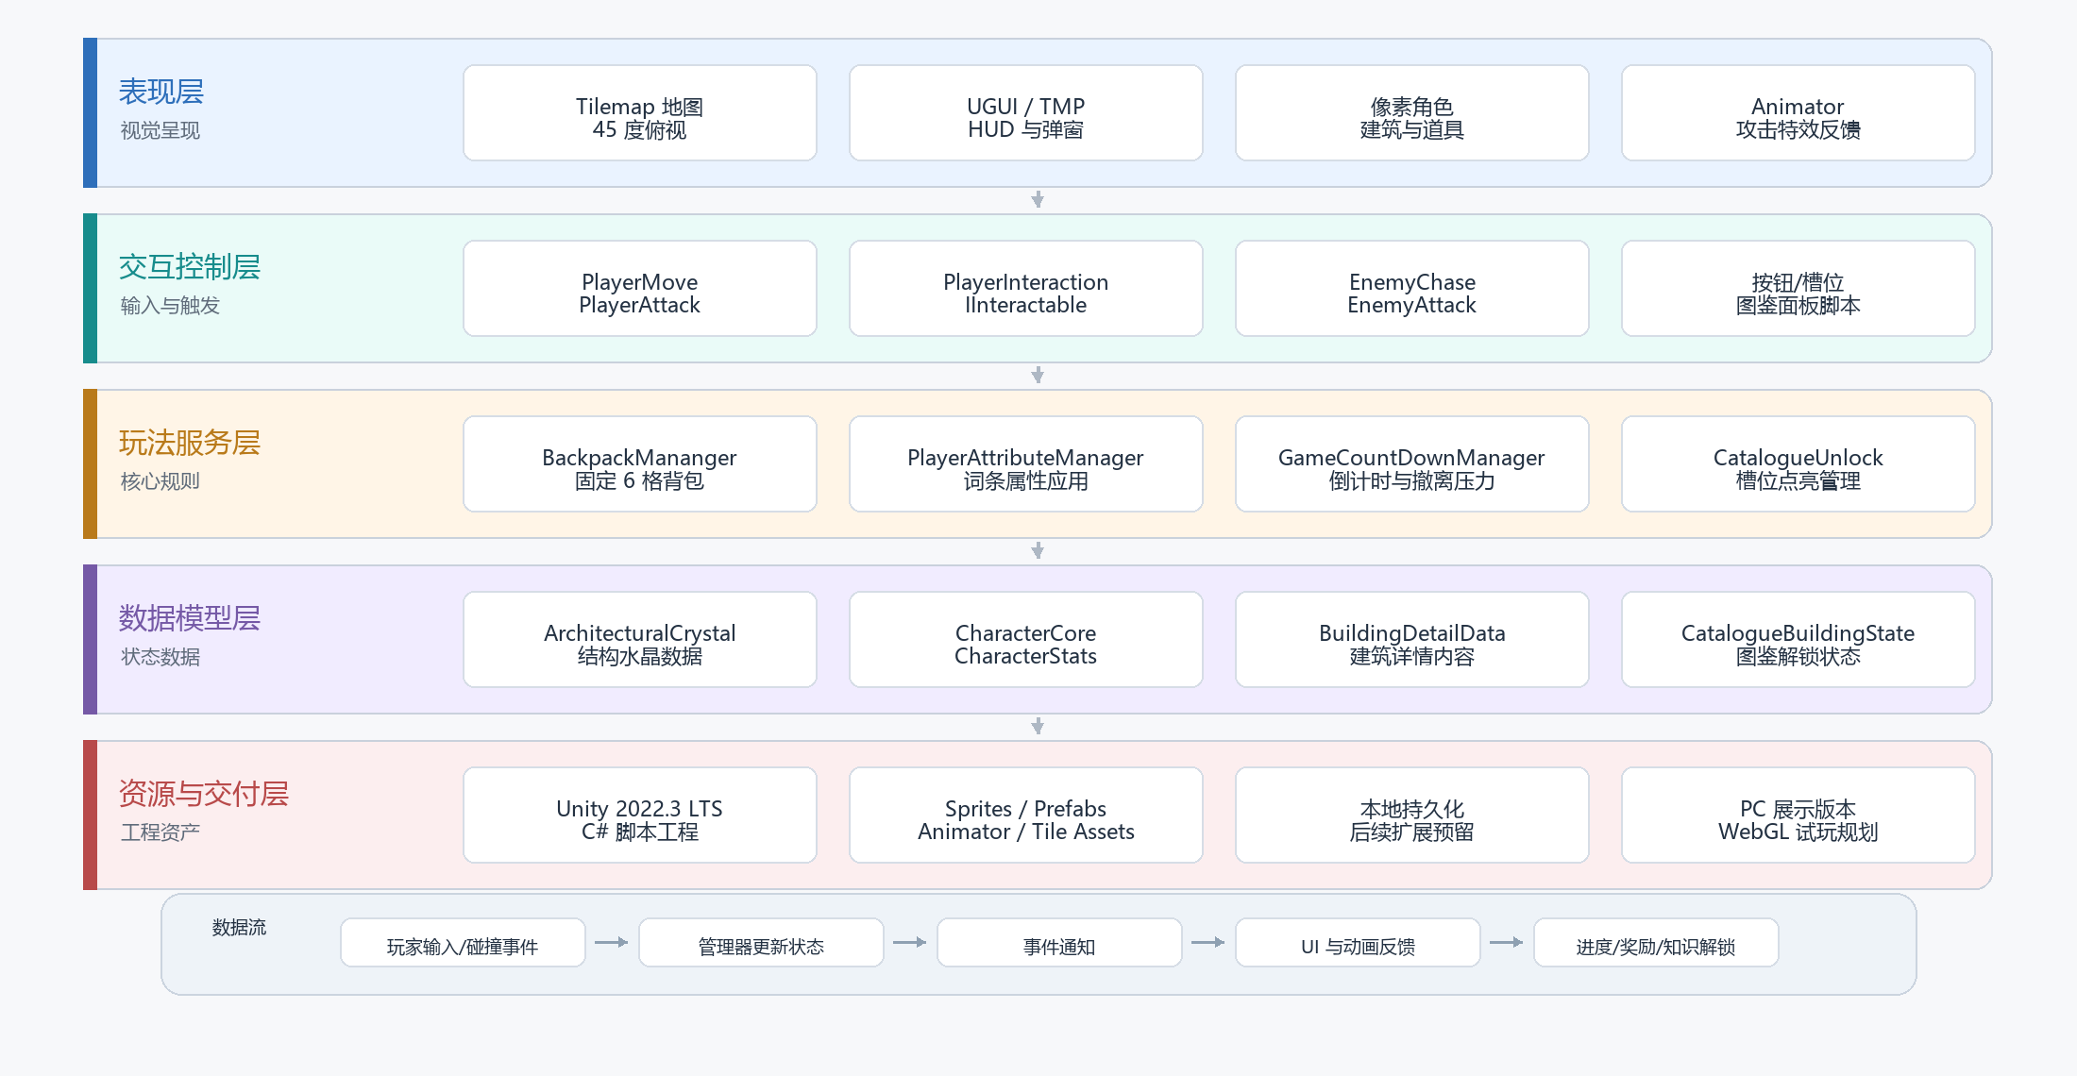
层级 | 核心技术/脚本 | 职责说明
表现层 | Tilemap、Sprites、Animator、UGUI、TextMeshPro、Slider、CanvasGroup | 负责地图、角色、敌人、图鉴、背包、倒计时和弹窗的可视化呈现。
交互控制层 | PlayerMove、PlayerAttack、PlayerInteraction、IInteractable、SceneLoader | 处理移动、攻击、F 键交互、场景淡入淡出与交互提示。
敌人与战斗层 | EnemyChase、EnemyPatrol、EnemyAttack、EnemyStatsManager、InkBall | 通过巡逻、追击、攻击范围和弹体碰撞构成灾害投影压力。
背包与属性层 | BackpackMananger、BackpackUI、PlayerAttributeManager、ArchitecturalCrystal | 实现固定 6 格背包、首次拾取提示、临时属性加成和材料缓存。
图鉴修复层 | PlayerGetArchitectural、ExperienceManager、BuildingProgressController、CatalogueUnlockSlotButton | 实现材料提交、建筑进度累加、槽位点亮、详情弹窗和建筑解锁反馈。
全局流程层 | GameCountDownManager、UIRootManager、UIManager、CatalogueSubmitBridgeInteractHandler | 控制探索倒计时、基地/探索状态、UI 阻塞规则和图鉴打开流程。
资源交付层 | Unity 2022.3.62f1、ProjectSettings WebGL 支持、Prefabs、Tile Assets、动画资源 | 支撑 PC 端运行，并为后续 WebGL 试玩发布保留工程配置。

8.3 核心运行流程与数据流
运行时以玩家行为驱动数据变化。玩家进入探索场景后，GameCountDownManager 根据是否处于基地决定倒计时是否运行；当玩家靠近结构水晶时，PlayerInteraction 通过 IInteractable 调用 CrystalInteractHandler，将场景物体封装为 ArchitecturalCrystal，并交给 PlayerGetArchitectural 与 BackpackMananger 完成拾取、背包刷新和属性加成。
返回基地后，CatalogueSubmitBridgeInteractHandler 打开图鉴提交流程；PlayerGetArchitectural 将背包内可提交材料转化为 ExperienceManager 事件或指定建筑进度，BuildingProgressController 接收进度变化并刷新 CatalogueBuildingUnlockState。图鉴槽位点亮后，CatalogueUnlockSlotButton 和 Dialog 将结构说明呈现给玩家，使“收集材料—修复建筑—获得知识”的闭环成立。
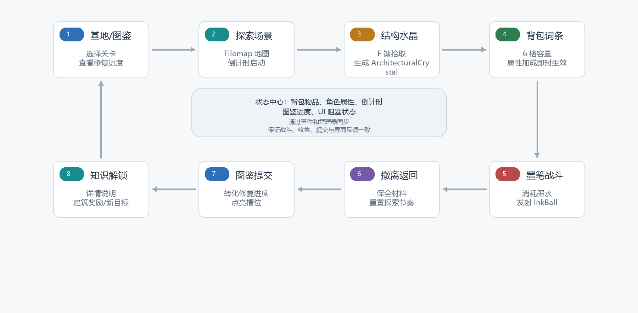
流程 | 关键调用链 | 技术效果
拾取流程 | PlayerInteraction -> CrystalInteractHandler -> PlayerGetArchitectural -> BackpackMananger -> BackpackUI | 结构水晶进入背包，首次拾取可触发提示，属性加成即时应用。
战斗流程 | Input.GetKeyDown(Mouse0) -> PlayerAttack -> InkBall -> 敌人受击/碰撞判定 | 墨笔攻击消耗墨水，UIRootManager 可阻止弹窗打开时误攻击。
敌人流程 | EnemyStatsManager -> EnemyPatrol/EnemyChase/EnemyAttack -> EnemyMove | 敌人根据玩家是否进入范围在巡逻、追击、攻击和返回出生点间切换。
提交流程 | BackpackMananger -> PlayerGetArchitectural -> ExperienceManager/BuildingProgressController -> 图鉴 UI | 探索收益转化为建筑修复进度和图鉴解锁状态。
UI 流程 | UIRootManager -> CanvasGroup alpha/interactable/blocksRaycasts | 统一控制图鉴、详情页、提交窗口和弹窗，降低输入冲突。
场景流程 | SceneLoader -> Animator FadeOut/FadeIn -> SceneManager.LoadSceneAsync | 保证主菜单与游戏场景切换平滑，适合现场演示。

8.4 关键技术实现
- 组件化角色控制：PlayerMove 使用 Rigidbody2D 进行四方向移动，并通过 DirectionTracker 保留最后移动方向；Animator 参数同步角色移动状态，保证像素角色动画与攻击朝向一致。
- 统一交互接口：IInteractable 将拾取水晶、打开图鉴、触发建筑录等操作抽象为同一种交互方式，PlayerInteraction 只负责距离校验、提示显示和 F 键触发，从而减少交互对象之间的耦合。
- 背包与词条联动：BackpackMananger 固定 6 格容量，拾取 ArchitecturalCrystal 后即时写入背包，并通过 PlayerAttributeManager 应用生命、速度、攻击、防御、墨水耐久等加成，使“带什么材料”直接影响战斗策略。
- 图鉴修复机制：ExperienceManager 以事件形式广播材料经验，BuildingProgressController 负责指定建筑进度累加与满值判断；CatalogueUnlockSlotButton 消耗专用点亮道具后显示结构说明，形成从资源到知识的可视化进度。
- 敌人状态机：EnemyChase 结合 EnemyStatsManager、EnemyPatrol、EnemyMove 和触发器范围，在巡逻、追击、攻击、返回出生点之间切换，并通过避障组件处理被地形阻挡时的路径选择。
- 运行时 UI 管理：UIRootManager 通过 CanvasGroup 统一管理图鉴主页、详情页、提交窗口、弹窗和交互提示，PlayerAttack 在 UI 阻塞时停止攻击输入，避免比赛试玩中出现弹窗与战斗输入互相干扰。
- 限时探索压力：GameCountDownManager 将探索总时长设为 300 秒，基地内暂停倒计时，离开基地后持续扣减；最后 60 秒以红色文字强调风险，为“搜打撤”提供明确撤离判断点。
- 场景与展示适配：SceneLoader 使用 Animator 与 SceneManager.LoadSceneAsync 完成异步场景切换；工程 ProjectSettings 已包含 WebGL 支持配置，后续可在现有 PC 试玩版本基础上扩展线上展示版本。

8.5 技术实现特点
特点 | 实现方式 | 比赛展示价值
文化对象数据化 | 把建筑结构转化为 ArchitecturalCrystal、图鉴槽位、进度值和说明文本。 | 避免纯文本科普，使文化知识进入玩法系统。
玩法反馈即时化 | 拾取即改变背包与属性，提交即刷新建筑进度，倒计时即改变风险感知。 | 玩家能快速理解每个行为的收益与代价。
系统耦合可控 | 交互接口、事件通知、单例管理器和 UIRootManager 分别承担跨模块通信。 | 便于后续扩展建筑条目、敌人类型和更多问答内容。
展示路径清晰 | 主菜单、游戏场景、基地、图鉴、背包、倒计时和场景切换已形成演示动线。 | 适合计算机设计大赛现场答辩与短时间试玩。

8.6 AI 生成与人工校验说明
- AI 工具主要用于概念视觉参考、图标方向探索、文档结构梳理和答辩语言润色，提高前期表达效率。
- AI 生成内容经过人工筛选，并结合 Unity 工程中的 C# 脚本、场景资源和实际玩法流程进行校验，避免文档与项目实现脱节。
- 核心交互、战斗、背包、图鉴修复、敌人行为、倒计时、UI 管理和场景切换逻辑均在 Unity C# 工程中实现，AI 不替代关键玩法逻辑开发。
- 后续若继续使用 AI 生成美术或说明素材，将以统一像素风、文化准确性和工程可落地性作为筛选标准。

9.重难点说明

重难点 | 问题表现 | 解决思路
知识与玩法融合 | 传统建筑知识容易变成说明文字，影响可玩性。 | 将结构知识拆为水晶、词条、图鉴槽位、奖励和问答主题，让知识先以行为反馈出现。
搜打撤节奏控制 | 时间太松缺少压力，时间太紧会导致收集挫败。 | 采用 5 分钟总倒计时和最后 1 分钟高危阶段，使玩家有明确撤离判断点。
背包与词条平衡 | 如果所有材料都只用于修复，战斗策略不足；如果都用于战斗，图鉴目标变弱。 | 区分通用结构、专用结构和墨水补给，并限制 6 格背包容量。
图鉴进度与关卡门槛 | 解锁过快会削弱成长，解锁过慢会影响展示效率。 | 以建筑条目进度驱动小奖励、完整奖励和下一关开放，便于调参。
运行时 UI 一致性 | 多场景 UI 容易出现字体缺失、遮挡和输入冲突。 | 统一运行时 UI 管理、字体兜底、暂停理由、输入守卫和弹窗阻塞规则。
拍照与玩法状态 | 截图时 HUD、控制和暂停状态容易互相干扰。 | 拍照流程中锁定玩家控制、暂停玩法、隐藏覆盖层，确认后恢复状态。
比赛展示稳定性 | 现场试玩需要快速进入主流程并能证明完成度。 | 保留基地核心动线、关卡选择、图鉴修复、相册和 WebGL 发布链路，并以测试覆盖关键系统。

10.后续优化方向
- 继续补充建筑条目与结构水晶，使每座建筑对应更完整的文化解释链路。
- 根据试玩数据调整最后 1 分钟敌人数量、血量、速度和攻击倍率。
- 完善 WebGL 资源加载和浏览器端相册存储，提升线上试玩完整度。
- 扩展河狸本地知识库，让问答覆盖更多结构关键词与建筑故事。

